Tarefa geometria – encontro 3 – ciclo 3

- Uma reta paralela ao lado BC de um triângulo ABC determina o ponto D em AB e E em AC. Sabendo-se que AD = x, BD = x + 6, AE = 3 e EC = 4, calcule o comprimento do lado AB do triângulo ABC.
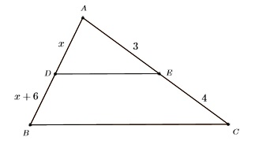

Solução: Pelo teorema de Tales, temos:
AD/DB = AE/EC ⇔ x/x + 6 = 3/4 ⇔ 4x = 3x + 18 ⇔ x = 18.

- Considere o triângulo ABC e uma ceviana AD, com D sobre o lado BC. Sejam P e Q pontos sobre os lados AB e AC, tais que PQ || BC. Se AD intersecta PQ em R, mostre que R divide o segmento PQ na mesma razão em que D divide o segmento BC.
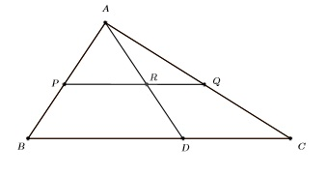
Solução: A solução se baseia na seginte proposição:
“Se, sobre os lados AB e AC de um triângulo ABC, marcarmos pontos D e E tais que DE e BC são paralelos, então os lados dos triângulos ABC e ADE são respectivamente proporcionais. Mais precisamente, AB/AD = AC/AE = BC/DE”.
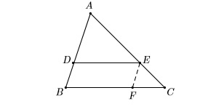
Logo, a solução é: Aplicando a proposição anterior aos triângulos APR e ABD, obtemos PR/BD = AP/AB. Por outro lado, pelo teorema de Tales, temos AP/AB = AQ/AC. Agora, aplicando a proposição anterior aos triângulos ARQ e ADC, obtemos AQ/AC = RQ/DC . Combinando as três igualdades acima, segue que PR/BD = RQ/DC ou, o que é o mesmo,
PR/RQ = BD/DC
Mas isso signiﬁca exatamente que R divide PQ na mesma razão em que D divide o lado BC.

- As medidas do retângulo ABCD são de 1200 por 150 m. Além disso, P está no prolongamento do lado BC e dista 350 m de C. Determine as medidas de AP, PQ, PD, CQ e DP.
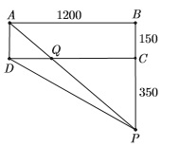
Solução: O triângulo △ABP é retângulo com catetos AB = 1200 e BP = 150 + 350 = 500. Pelo Teorema de Pitágoras, temos
AP^2 = 1200^2 + 500^2 = (144 + 25)×10^4 = 169×10^4 = (13×10^2)^2 ,
de modo que AP = 13×10^2 = 1300 m. Analogamente, considerando o triângulo retângulo △PCD, temos
DP^2 = 350^2 + 1200^2 = (7^2 + 12^2 ×2^2)(5^2 ×10^2) = 25^2 ×50^2,
donde DP = 1250 m. Os triângulos △PCQ e △PBA são retângulos com um ângulo em comum, logo são semelhantes e segue que
PQ/PA = PC/PB = CQ/AB
Substituindo os valores conhecidos, obtemos
PQ/1300 = 350/500 = CQ/1200
Assim,
PQ = 350×1300/500 = 910m e CQ = 350×1200/500 = 840m

- Um feixe de 4 paralelas determina sobre uma transversal três segmentos que medem 5cm, 6cm e 9cm, respectivamente. Determine os comprimentos dos segmentos que esse mesmo feixe determina sobre uma outra transversal, sabendo que o segmento compreendido entre a primeira e a quarta paralela mede 60cm.
Solução: 